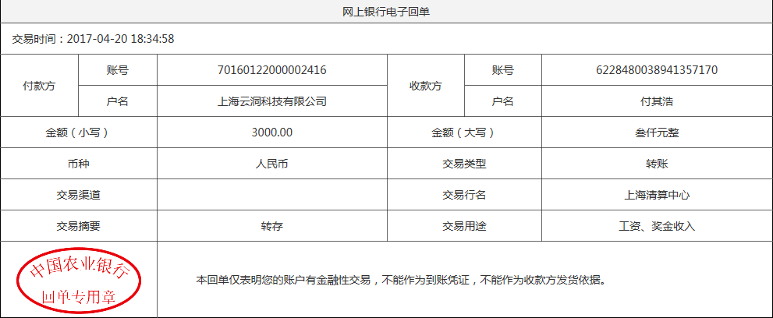

2017年2月转正,应发转正工资

2017年2月 应发基本工资11000.00元 实发3000.00元

2017年3月16号离职 应发5260.00元

总共拖欠工资13260.00元